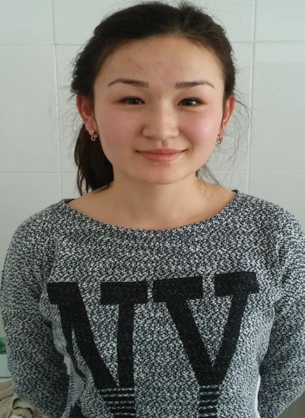
ТҮЙІНДЕМЕ
Аты-жөні: Кенжина Жадыра Забирақызы
Туған күні: 16 желтоқсан 1994 жыл.
Туған жері: Қарағанды облысы Қаражал қаласы
Ұлты: қазақ
Отбасы жағдайы: тұрмыс құрмаған
Азаматтығы: ҚР-ның азаматы
Мекенжайы: Қарағанды қаласы 13 мкрн-26 үй-17 пәтер
Телефоны: 8778-108-21-83
Мамандығы: Биотехнолог
Білімі: бакалавр
Тілдерді меңгеруі:
• қазақ тілі – туған тілім.
• орыс тілі – еркін.
• ағылшын тілі – сөздік бойынша.
Мақсаты: : Өз білімі мен іскерлік тәжірибесін шыңдау, практикалық және теориялық білімі мен шығармашылық мүмкіндіктерін көрсетіп, перспективалы және қызықтыратын жұмысқа қабылдану
Компьютерді игеру: MS Office, Компьютерде (компьютерлік бағдарламалар түрі) бағдарламалары бойынша жұмыс тәжірибем бар.
Жеке қасиеттері: еңбекқор, ұқыпты

